Unit 2 Lesson 20: Representemos y comparemos números

WU Actuémoslo: Platos y vasos para la cena (Warm up)

Student Task Statement
Lin y su hermano están poniendo la mesa para la cena.
Lin pone 8 vasos en la mesa.
Su hermano pone 6 platos en la mesa.
¿Quién puso más cosas en la mesa, Lin o su hermano?
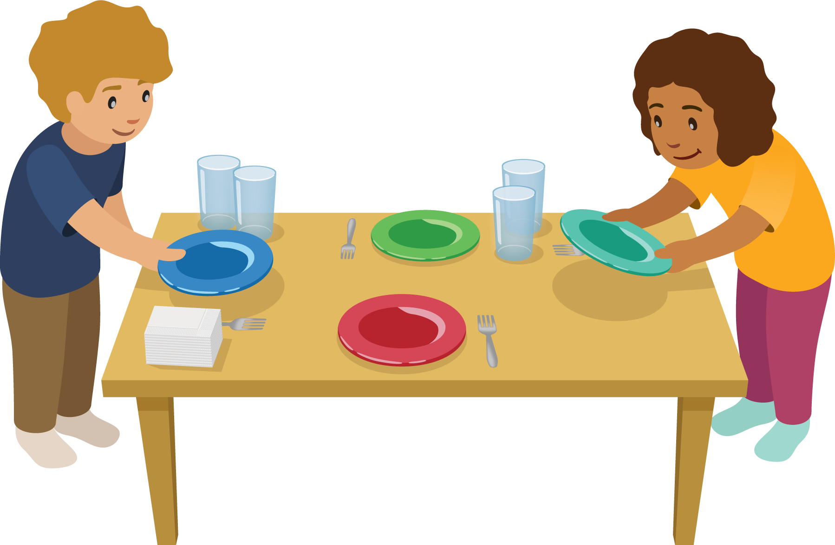

1 Representemos números

Student Task Statement

2 Recorrido por el salón: Distintas representaciones

Student Task Statement

3 Centros: Momento de escoger

Student Task Statement
Escoge un centro.
Menos, lo mismo, más
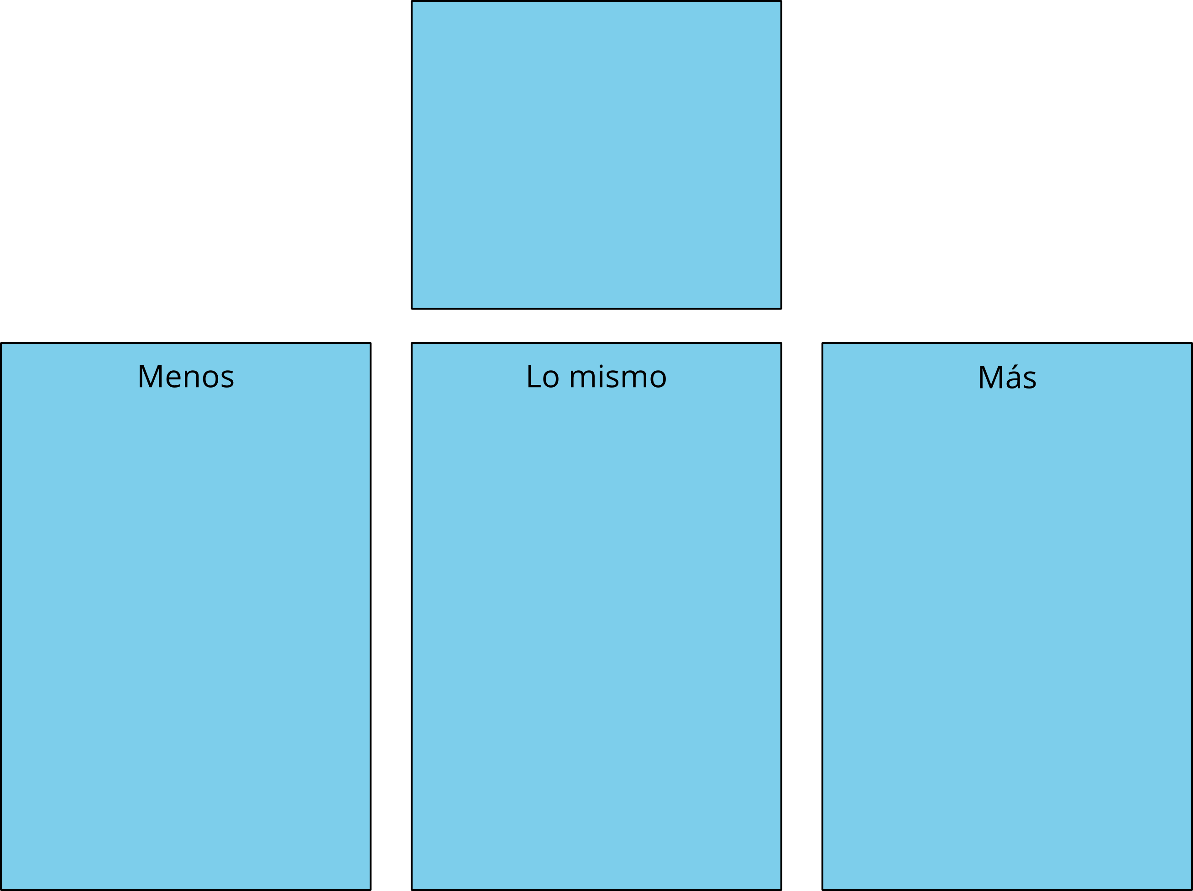
Mi mate-libreta
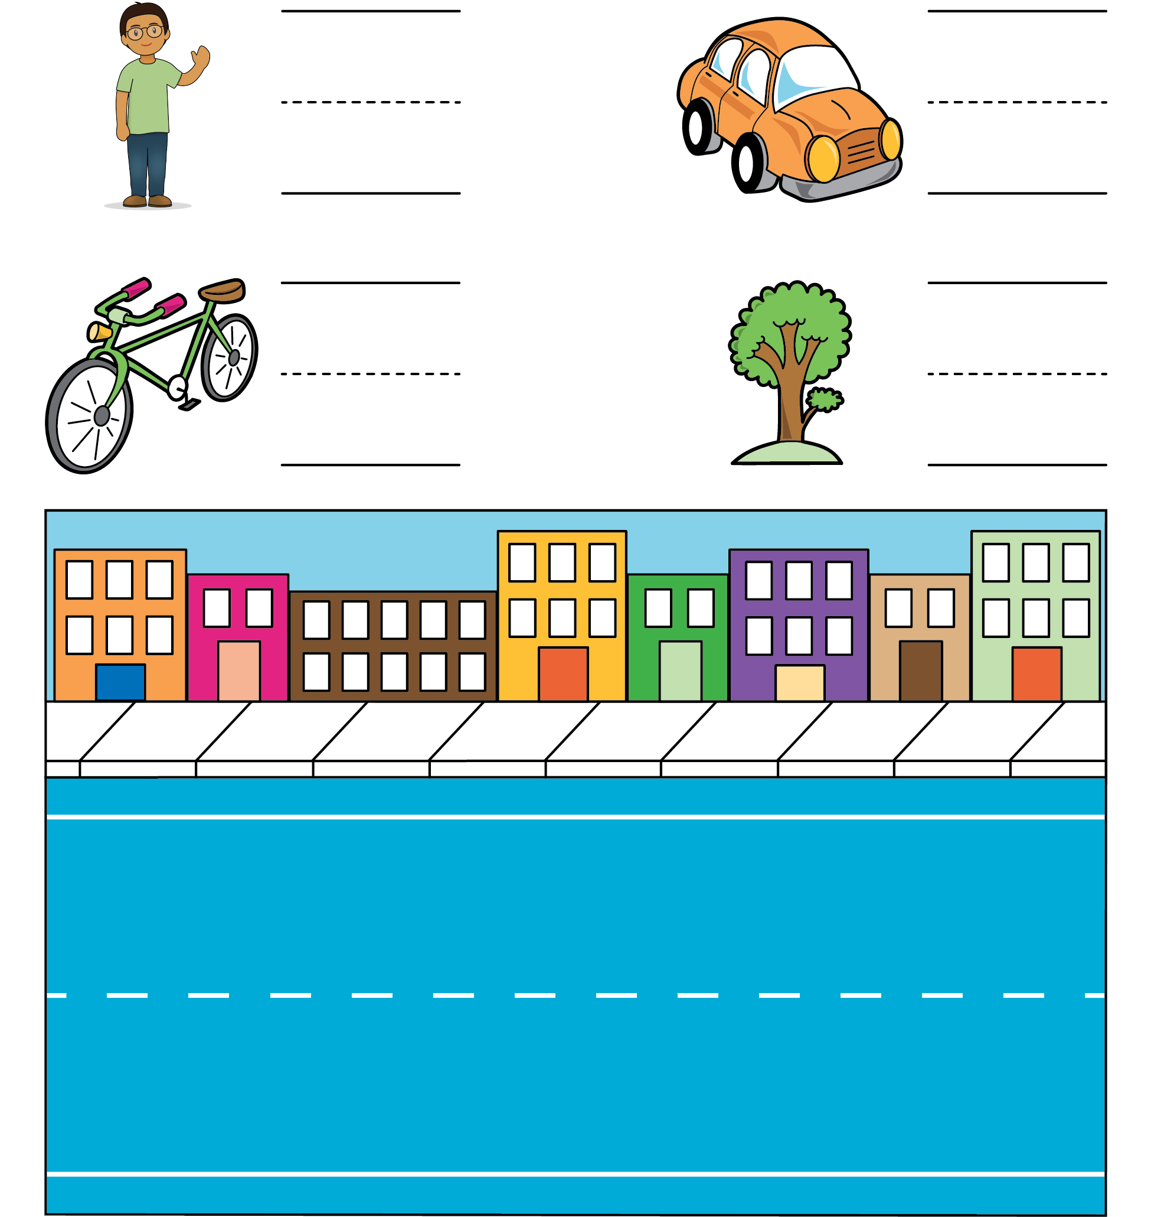
Carrera con números
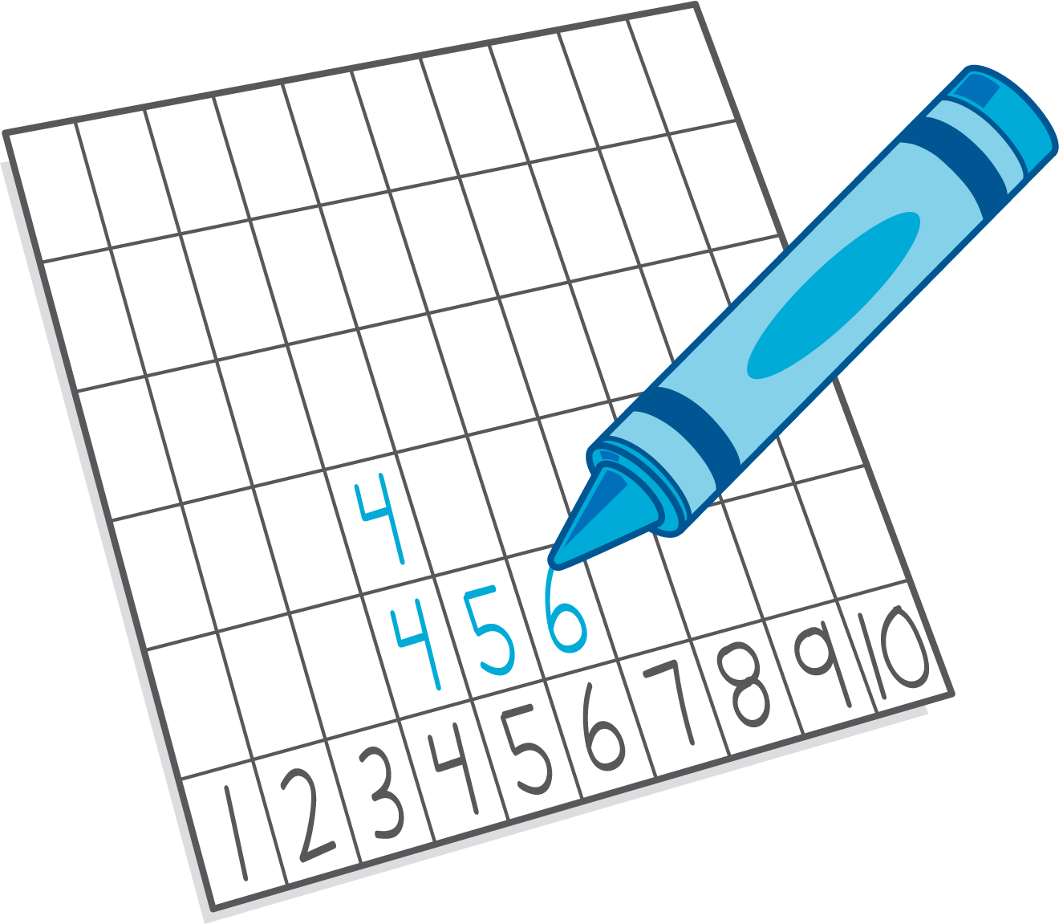
© CC BY 2021 Illustrative Mathematics®

